2025年电梯智慧化监管建设（电动自行车阻止系统）采购需求文件

一、项目基本情况
项目名称：府谷县市场监督管理局电梯智慧化监管建设（电动自行车阻止系统）采购
采购方式：政府采购
预算金额：598410元
资金来源：财政拨款
服务范围：2025年全县电梯共1595台，2025年安装981台
合同履行期限：50日历天。
二、项目实施时间、地点、项目内容。
项目实施时间：采购安装工作于签订合同后50日历天内完成。
项目实施地点：府谷县。
项目主要内容：981台电梯的电动自行车阻止系统
- 府谷县市场监督管理局2025年电梯安装计划
府谷县市场监督管理局电梯智能阻止系统安装预算明细
序号 | 小区名称 | 需安装数 | 已安装数 | 每台单价 | 总价
1 | 锦绣城 | 30 |  | 610 | 18300
2 | 府州公馆 | 14 |  | 610 | 8540
3 | 信实佳苑 | 5 |  | 610 | 3050
4 | 信实雅苑 | 5 |  | 610 | 3050
5 | 中南.东望府 | 10 |  | 610 | 6100
6 | 富利家园 | 10 |  | 610 | 6100
7 | 荣耀家园 | 10 |  | 610 | 6100
8 | 民和家园又二村 | 8 |  | 610 | 4880
9 | 乐馨大厦 | 8 |  | 610 | 4880
10 | 乐聚大厦 | 8 |  | 610 | 4880
11 | 温里河住宅楼 | 8 |  | 610 | 4880
12 | 鑫朝景苑 | 6 |  | 610 | 3660
13 | 张家塔村民住宅楼 | 6 |  | 610 | 3660
14 | 锦丽佳苑 | 4 |  | 610 | 2440
15 | 亿融嘉园 | 4 |  | 610 | 2440
16 | 温馨家园5号楼 | 4 |  | 610 | 2440
17 | 温馨家园6号楼 | 2 |  | 610 | 1220
18 | 温馨家园7号楼 | 4 |  | 610 | 2440
19 | 山景家园 | 3 |  | 610 | 1830
20 | 建业大厦 | 4 |  | 610 | 2440
21 | 广林大厦 | 4 |  | 610 | 2440
22 | 和众家园 | 4 |  | 610 | 2440
23 | 王家大院 | 2 |  | 610 | 1220
24 | 兴乐家园 | 4 |  | 610 | 2440
25 | 徐家湾小区 | 7 |  | 610 | 4270
26 | 荣德佳苑 | 4 |  | 610 | 2440
27 | 荣汇家园 | 4 |  | 610 | 2440
28 | 外贸家园 | 3 |  | 610 | 1830
29 | 雅和园 | 3 |  | 610 | 1830
30 | 国富大厦 | 3 |  | 610 | 1830
31 | 明泽家园 | 2 |  | 610 | 1220
32 | 又一村 | 2 |  | 610 | 1220
33 | 利信园小区 | 2 |  | 610 | 1220
34 | 永宏大厦 | 2 |  | 610 | 1220
35 | 金瑞大厦 | 2 |  | 610 | 1220
36 | 赵石尧写字楼 | 2 |  | 610 | 1220
37 | 财湾小区 | 2 |  | 610 | 1220
38 | 百盛大厦 | 2 |  | 610 | 1220
39 | 平安家园 | 2 |  | 610 | 1220
40 | 鸿鹏家园 | 2 |  | 610 | 1220
41 | 鸿邦景园 | 2 |  | 610 | 1220
42 | 尤飞个人住宅楼 | 2 |  | 610 | 1220
43 | 荣德职工住宅楼 | 2 |  | 610 | 1220
44 | 文晟家园 | 2 |  | 610 | 1220
45 | 宏祥大厦 | 1 |  | 610 | 610
46 | 聚福家园 | 1 |  | 610 | 610
47 | 雅馨园 | 1 |  | 610 | 610
48 | 徐爱子住宅楼 | 1 |  | 610 | 610
49 | 温馨家园 | 1 |  | 610 | 610
50 | 庙沟门住宅楼 | 5 |  | 610 | 3050
51 | 府谷县  花坞小区 | 11 |  | 610 | 6710
52 | 府谷县  怡靖园 | 3 |  | 610 | 1830
53 | 盐沟沁园小区 | 4 |  | 610 | 2440
54 | 尚品君悦住宅楼 | 8 |  | 610 | 4880
55 | 新府山2#小区 | 16 |  | 610 | 9760
56 | 新府山3#小区 | 2 |  | 610 | 1220
57 | 新府山4#小区 | 16 |  | 610 | 9760
58 | 新府山5#小区 | 12 |  | 610 | 7320
59 | 府谷县紫  瑞佳苑 | 10 |  | 610 | 6100
60 | 颐佳华府 | 36 |  | 610 | 21960
61 | 安馨园小区 | 12 |  | 610 | 7320
62 | 新府山  8号小区 | 16 |  | 610 | 9760
63 | 新府山1号小区 | 18 |  | 610 | 10980
64 | 文明家园 | 3 |  | 610 | 1830
65 | 天府路安泰大厦 | 4 |  | 610 | 2440
66 | 高石崖荣亿家园 | 6 |  | 610 | 3660
67 | 林悦城 | 18 |  | 610 | 10980
68 | 惠泉家园 | 10 |  | 610 | 6100
69 | 新光华大厦 | 1 |  | 610 | 610
70 | 明富大厦（又三村） | 10 |  | 610 | 6100
71 | 盐业大厦 | 2 |  | 610 | 1220
72 | 顺垣小区 | 6 |  | 610 | 3660
73 | 水岸豪庭 | 10 |  | 610 | 6100
74 | 庙沟门电厂宿舍 | 11 |  | 610 | 6710
75 | 新府锦苑 | 10 |  | 610 | 6100
76 | 顺垣小区一期 | 4 |  | 610 | 2440
77 | 中汇佳园 | 24 |  | 610 | 14640
78 | 世纪花园 | 4 |  | 610 | 2440
79 | 兴茂佳园 | 4 |  | 610 | 2440
80 | 物贸佳园 | 2 |  | 610 | 1220
81 | 滨苑小区 | 2 |  | 610 | 1220
82 | 桃园小区 | 18 |  | 610 | 10980
83 | 和谐佳园 | 2 |  | 610 | 1220
84 | 天桥小区 | 2 |  | 610 | 1220
85 | 县政府家属院 | 9 |  | 610 | 5490
86 | 锦园小区 | 4 |  | 610 | 2440
87 | 联谊佳园 | 2 |  | 610 | 1220
88 | 华贸佳园 | 3 |  | 610 | 1830
89 | 华庭雅苑 | 14 |  | 610 | 8540
90 | 鑫域首府 | 20 |  | 610 | 12200
91 | 德源小区 | 16 |  | 610 | 9760
92 | 府中和园 | 4 |  | 610 | 2440
93 | 水文站住宅楼 | 4 |  | 610 | 2440
94 | 向宏小区 | 4 |  | 610 | 2440
95 | 颐佳华苑 | 6 |  | 610 | 3660
96 | 大石控股商住小区 | 4 |  | 610 | 2440
97 | 金华小区 | 32 |  | 610 | 19520
98 | 万源小区 | 8 |  | 610 | 4880
99 | 府谷美欣大厦 | 2 |  | 610 | 1220
100 | 府谷美欣大厦 | 2 |  | 610 | 1220
101 | 府谷金石澜亭商住小区 | 14 |  | 610 | 8540
102 | 府谷郦湾天玺城商住小区 | 17 |  | 610 | 10370
103 | 同泰家园 | 4 |  | 610 | 2440
104 | 河滨苑小区 | 9 |  | 610 | 5490
105 | 经济适用房一期东区 | 16 |  | 610 | 9760
106 | 新区农商行 | 3 |  | 610 | 1830
107 | 中远新城 | 10 |  | 610 | 6100
108 | 聚馨商住楼 | 1 |  | 610 | 610
109 | 东庄大厦 | 2 |  | 610 | 1220
110 | 金海则商住楼 | 2 |  | 610 | 1220
111 | 郭家湾郭云商住楼 | 1 |  | 610 | 610
112 | 枫林小郡 | 2 |  | 610 | 1220
113 | 华盛家园 | 10 |  | 610 | 6100
114 | 荣亿家园 | 6 |  | 610 | 3660
115 | 经适房西区 | 20 |  | 610 | 12200
116 | 经适房二期 | 15 |  | 610 | 9150
117 | 兴新佳苑 | 4 |  | 610 | 2440
118 | 兴茂嘉苑 | 20 |  | 610 | 12200
119 | 文德苑 | 4 |  | 610 | 2440
120 | 孙振兵 | 4 |  | 610 | 2440
121 | 宏发大厦 | 4 |  | 610 | 2440
122 | 红城大厦 | 6 |  | 610 | 3660
123 | 中森家园 | 2 |  | 610 | 1220
124 | 聚泰家园 | 7 |  | 610 | 4270
125 | 兴安家园 | 3 |  | 610 | 1830
126 | 林业大厦 | 3 |  | 610 | 1830
127 | 颐佳花园 | 7 |  | 610 | 4270
128 | 来宝大厦 | 2 |  | 610 | 1220
129 | 金荣家园 | 1 |  | 610 | 610
130 | 呈兴家园 | 2 |  | 610 | 1220
131 | 煤业大厦 | 4 |  | 610 | 2440
132 | 新区壹号 | 4 |  | 610 | 2440
133 | 贾家湾村 | 4 |  | 610 | 2440
134 | 中汇二期 | 28 |  | 610 | 17080
135 | 府前觀邸 | 34 |  | 610 | 20740
136 | 富士城 | 16 |  | 610 | 9760
137 | 府谷县长泰商贸有限公司 | 4 |  | 610 | 2440
138 | 杨美英大昌汗 | 4 |  | 610 | 2440
139 | 陕西涌鑫煤矿宿舍楼 | 2 |  | 610 | 1220
 | 合计：981台。金额：598410元。

- 网络摄像机功能特性标准
• 4 0 0 万 ⼈ ⻋ 智 能 检 测 红 外 半 球 ， 最 ⾼ 分 辨 率 可 达 4 M （ 2 5 6 0 X 1 4 4 0 ）
• 内 置 智 能 电 动 ⻋ 检 测 算 法 ， ⽀ 持 各 类 电 动 ⻋ 检 测 ， ⽀ 持 区 分 ⾃ ⾏ ⻋ 和 电 动 ⻋ ， ⽀ 持 统 计 报 表
• 内 置 智 能 ⼈ 形 算 法 ， ⼈ 数 统 计 、 推 送 。
• ⽀ 持 联 动 梯 控 ， ⽀ 持 指 定 区 域 检 测 ， ⽀ 持 声 ⾳ 报 警 提 示 ， ⽀ 持 双 向 语 ⾳ 对 讲
• ⽀ 持 语 ⾳ ⾃ 定 义 和 语 ⾳ 播 报 ， ⽀ 持 ⼿ 机 A P P 、 F T P 、 H T T P 报 警 推 送 ， ⽀ 持 电 脑 管 理 平 台
• ⽀ 持 ⾛ 廊 模 式 ， 增 加 纵 向 狭 ⻓ 环 境 下 监 控 区 域
• ⽀ 持 标 题 ， 时 间 和 ⽇ 期 叠 加 ， O S D 颜 ⾊ 可 选
• ⽀ 持 3 D 数 字 降 噪 ， ⽀ 持 W D R
• ⽀ 持 ⾃ 动 电 ⼦ 快 ⻔ 功 能 ， 适 应 不 同 光 照 环 境
• ⽀ 持 H T T P S 加 密 传 输 ， 初 始 设 备 开 机 修 改 密 码 ， 保 障 密 码 安 全
• ⽀ 持 T F 卡 存 储 ， 最 ⼤ ⽀ 持 2 5 6 G
• ⽀ 持 雷 达 防 遮 挡 （ 选 配 ）
• ⽀ 持 w i f i ⼿ 机 连 接 看 视 频 和 调 试 （ 选 配 ）
• ⽀ 持 电 梯 震 动 检 测 （ 选 配 ）
• ⽀ 持 4 G ⽹ 络 传 输 （ 选 配 ）
• ⽀ 持 G B 2 8 1 8 1 接 ⼊ （ 可 选 ） ， ⽀ 持 O N V I F 接 ⼊ 。
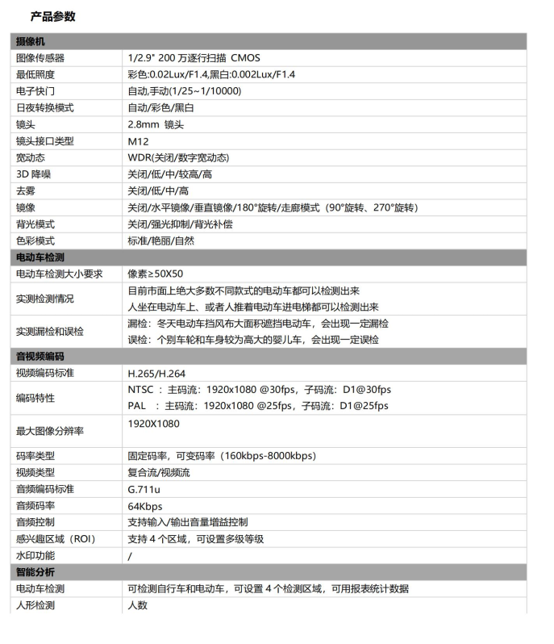
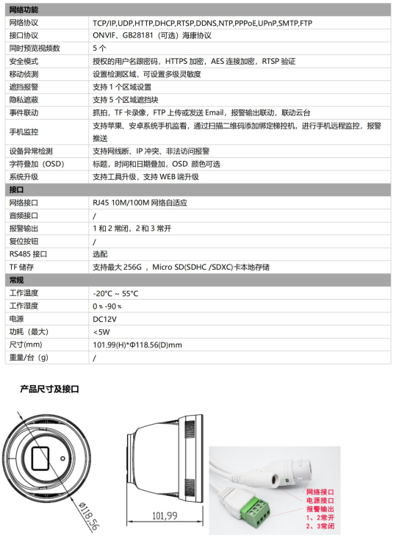

- 履约验收标准和方法

1、履约验收时间：甲方指定时间。
2、履约验收主体及内容：由采购人根据合同要求，电梯智慧化监管（电动自行车阻止系统）及相关部件项目进行验收。
3、验收程序：供应商应当严格按合同约定的内容提供项目服务。并对相关资料进行认真整理，做好验收准备。验收开始之前，由成交供应商介绍项目实施进度、完成情况等。在供应商履约结束后，验收工作小组按照职责分工对照政府采购合同中验收有关事项和标准核对每项验收事项，并按照验收方案应及时组织验收。
4、履约验收标准：供应商出具的合格等级各项资料，符合国家相关施工验收规范；并达到合格标准。
5、验收方式：由采购单位组织有关专业人员按相关的国家标准、质量标准和采购文件所列的各项要求进行验收。
六、对供应商的要求
基本资格条件：符合《中华人民共和国政府采购法》第二十二条的规定。
特定资格要求如下:
1）供应商应具有独立承担民事责任能力的法人、其他组织或自然人。企业法人应提供合法有效的标识有统一社会信用代码的营业执照（附营业执照的2024年企业年度报告书）；事业法人应提供事业单位法人证书；其他组织应提供合法登记证明文件；自然人应提供身份证；
2）提供有效的开户许可证或银行出具的基本账户存款信息。
3）财务状况报告：提供2024年度财务审计报告（公司成立不足一年的需提供开标时间前六个月内其基本存款账户开户银行出具的资信证明）；
4）税收缴纳证明：提供2025年1月1日至今已缴存的至少一个月的纳税证明或完税证明，依法免税的单位应提供相关证明材料；
5）社会保障资金缴纳证明：提供2025年1月1日至今已缴存的至少一个月的社会保障资金缴存单据或社保机构开具的社会保险参保缴费情况证明，单据或证明上应有社保机构或代收机构的公章。依法不需要缴纳社会保障资金的应提供相关证明材料；
6） 书面声明：参加本次政府采购活动前三年内在经营活动中没有重大违法记录的声明函；
7）信誉要求：投标供应商在中国政府采购网（www.ccgp.gov.cn）中未被列入政府采购严重违法失信行为记录名单；投标供应商、法定代表人在“信用中国”网站（https://www.creditchina.gov.cn/）中未被列入失信被执行人名单，投标供应商提供企业完整信用报告，投标供应商、法定代表人提供网页查询截图加盖企业原色印章（投标供应商未被列入失信被执行人名单截图可在其“中国执行信息公开网”网站（http://zxgk.court.gov.cn）中全国范围内查询）；
8）提供榆林市政府采购工程类项目供应商信用承诺书及信用中国（陕西榆林）主动承诺网页截图；
9）谈判保证金：用投标信用承诺书代替（提供投标信用承诺书及信用中国（陕西榆林）主动承诺网页截图）；
10）单位负责人为同一人或者存在直接控股、管理关系的不同供应商，不得同时参加本项目投标活动，提供《供应商企业关系关联承诺书》；
11）本项目专门面向中小企业采购，属于其他未列明行业，非中小企业不得参与本项目投标。不满足中小企业政策规定的，将被拒绝参与本项目政府采购投标活动。满足要求的中小企业须提供管理办法规定的《中小企业声明函》；满足要求的监狱企业、福利性企业参加政府采购活动时，视同小微企业；
六、合同模板：
电梯智慧化监管建设（电动自行车阻止系统）及相关部件项目
采购合同
甲方（采购人）：
乙方（中标人）：
根据《中华人民共和国政府采购法》、《中华人民共和国合同法》等相关法律，甲、乙双方经平等协商一致，就“电梯智慧化监管建设（电动自行车阻止系统）”承办达成合同如下：
一、合同文件
本合同所附下列文件是构成本合同不可分割的部分，组成合同的各项文件应互相解释，互为说明，解释合同文件的优先顺序如下：
1. 合同条款
2. 中标通知书
3. 中标人在评标过程中做出的有关澄清、说明、承诺或者补正文件
4. 采购文件
5. 中标人的投标文件
6. 本合同附件
同一层次的合同文件规定有矛盾的以较后时间制定的为准。
二、合同的范围和条件
本合同的范围和条件应与上述合同文件的规定相一致。
三、工程项目
本合同所提供的服务项目内容：（与报价文件中项目明细表一致）。

四、合同金额
合同金额为人民币大写 元，(￥ )
五、付款途径： 。
六、付款方式： 所有货物验收合格后，按合同总金额一次性付清。
七、知识产权
乙方应保证甲方所使用的服务成果免受第三方提出的侵犯其知识产权的诉讼。
八、违约条款
1. 一方不按期履行合同，并经另一方提示后 日内仍不履行合同的，守约方有权解除合同，违约方要承担相应的法律责任。
2. 如因一方违约，双方未能就赔偿损失达成协议，引起诉讼或仲裁时，违约方除应赔偿对方经济损失外，还应承担因诉讼或仲裁所支付的律师代理费等相关费用。
3. 其它应承担的违约责任，以《中华人民共和国合同法》和其它有关法律、法规规定为准，无相关规定的，双方协商解决。
4. 按照本合同规定应该偿付的违约金、赔偿金等，应当在明确责任后 7 日内，按银行规定或双方商定的结算办法付清，否则按逾期付款处理。

九、履约验收标准和方式
1.履约验收时间：甲方指定时间
2.履约验收主体及内容：由采购人根据合同要求，进行验收。
3.验收标准： 符合国家相关施工验收规范；并达到合格标准。
4.验收方式：由采购单位技术人员按照相关验收标准进行验收。
5.验收依据： 符合国家相关施工标准

十、不可抗力条款
因不可抗力致使一方不能及时或完全履行合同的，应及时通知采购代理机构及另一方，双方互不承担责任，并在 15天内提供有关不可抗力的相应证明。合同未履行部分是否继续履行、如何履行等问题，可由双方协商解决。
十一、争议的解决方式
本合同执行过程中如发生争议，应本着友好的原则协商解决。协商不成产生的诉讼，由甲方所在地人民法院管辖
十二、补充协议
合同未尽事宜，经双方协商可签订补充协议，所签订的补充协议与本合同具有同等的法律效力，补充协议的生效应符合本合同的有关规定。
十三、合同生效
1. 合同双方签订后生效。
2. 本合同一式六份，甲、乙双方各执两份，采购代理机构、监管机构各一份。
十四、采购单位、采购单位地址、项目联系人及联系电话
1.采购单位：府谷县市场监督管理局
2.采购单位地址：陕西省榆林市府谷县新区市场监管局大楼
3.项目联系人：杨耀 联系电话：15009129645

府谷县市场监督管理局
2025年3月28日

